Događaj koji je obilježio našu školu
DANI KRUHA
Za obilježavanje Dana kruha i Dana zahvalnosti za plodove zemlje uključili su se svi učenici i profesori i priredili izložbu jesenjih plodova...

U našoj školi niz godina održava se Projektni dan, a u sklopu njega i akcija Piramida kojom učenici i profesori naše škole pomažu onima kojima je pomoć najpotrebnija. U Piramidu je uključena udruga Sv. Vinka iz Đakova, koja u Hrvatskoj postoji već 10 godina, a u gradu Đakovu 8 godina te broji 25 članova.

Humanitarna izložba za Dane kruha

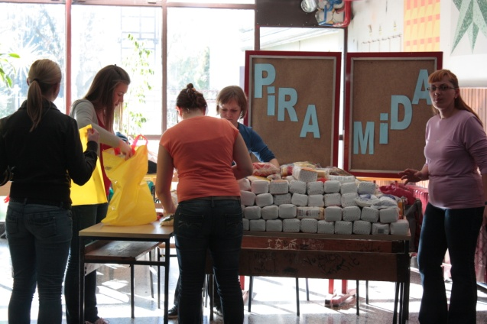
Dani kruha obilježavaju se svake godine tijekom mjeseca listopada. U našim su školskim prostorijama učenici s profesorima postavili plodove zemlje, razne oblike kruha i krušnih proizvoda. Za obilježavanje Dana kruha i Dana zahvalnosti za plodove zemlje uključili su se svi učenici i profesori i priredili izložbu jesenjih plodova među kojima su izložili tikve, jabuke, orahe, kestene, lješnjake, kukuruz i ostale jesenje plodove. Na izložbi su se našla i brojna peciva i sam kruh, orehnjače, raznovrsni klipići, pletenice...Nadamo se da će sljedeće godine naša izložba biti još bogatija plodovima i pecivima.
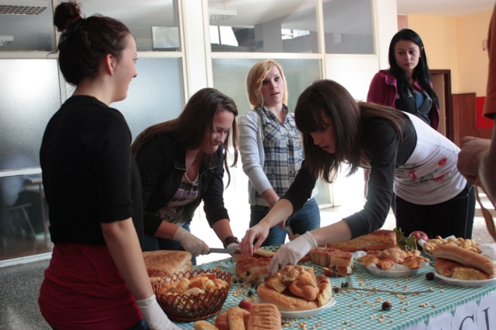
Akcija Piramida
U svakoj učionici radili su o istoj temi- dani kruha. Također se proveo i projekt „Piramida“ .
Dani kruha obilježavaju se svake godine tijekom mjeseca listopada. U našim su školskim prostorijama učenici s profesorima postavili plodove zemlje, razne oblike kruha i krušnih proizvoda
Učenici donesu poneku sitnicu od prehrambenih proizvoda, šećer, brašno, sol ili nešto slično, pa kako slažemo doprinose iz svakoga razreda od toga napravimo ogromnu piramidu, piramidu koju gradimo za one koji to ne mogu.Ove godine za slaganje naše piramide bila je zadužena prof. Zrinka Kedačić te prof. Nataša Šantić. Uz pomoć učenika i ostalih kolega složili su ogromnu piramidu.

Klementina Klemen i Ana Lučić, 2.K1

